|  |  |
| --- | --- |
| **Gerb-BMSTU_01** | **Министерство науки и высшего образования Российской Федерации**  **Федеральное государственное бюджетное образовательное учреждение**  **высшего образования**  **«Московский государственный технический университет**  **имени Н.Э. Баумана**  **(национальный исследовательский университет)»**  **(МГТУ им. Н.Э. Баумана)** |

ФАКУЛЬТЕТ Информатика и системы управления

КАФЕДРА Программное обеспечение ЭВМ и информационные технологии

**ОТЧЕТ ПО ЛАБОРАТОРНОЙ РАБОТЕ №1 «Синхронные одноступенчатые триггеры со статическим и динамическим управлением записью»**

Студент Пермякова Екатерина Дмитриевна

Группа ИУ7 – 32Б

Преподаватель

2023 г.

# Цель работы

Изучить схемы асихнроного RS-тригера, который является запоминающей ячейкой всех типов триггеров, синхронных RS- и D-триггеров со статическим управлением записью и DV-триггера с динамическим управлением записью.

# 1 Исследовать работу асинхронного RS-триггера с инверсными входами в статическом режиме

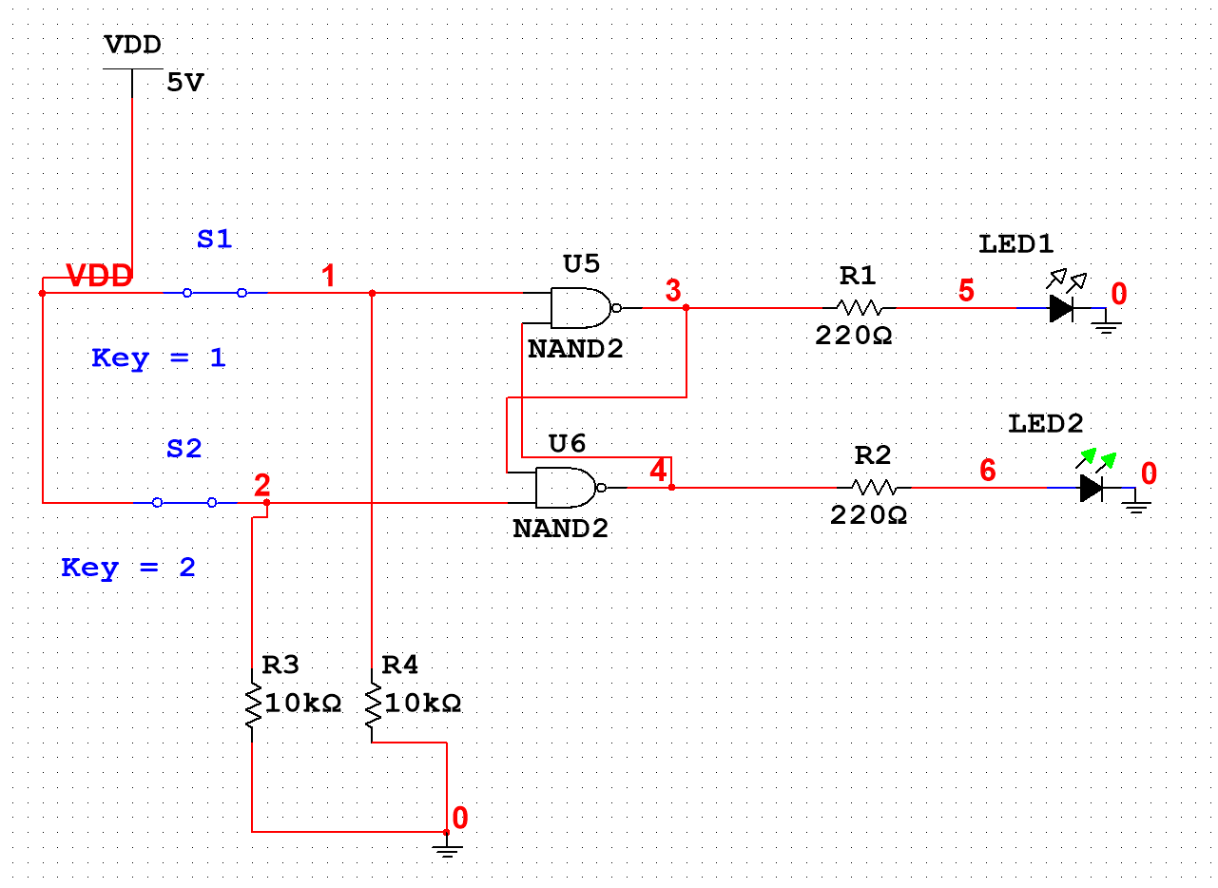

|  |  |  |
| --- | --- | --- |
| not Sn | not Rn | Qn+1 |
| 0 | 0 | Qn |
| 0 | 1 | 1 |
| 1 | 0 | 0 |
| 1 | 1 | X |

# 2 Исследовать работу синхронного RS-триггера в статическом режиме

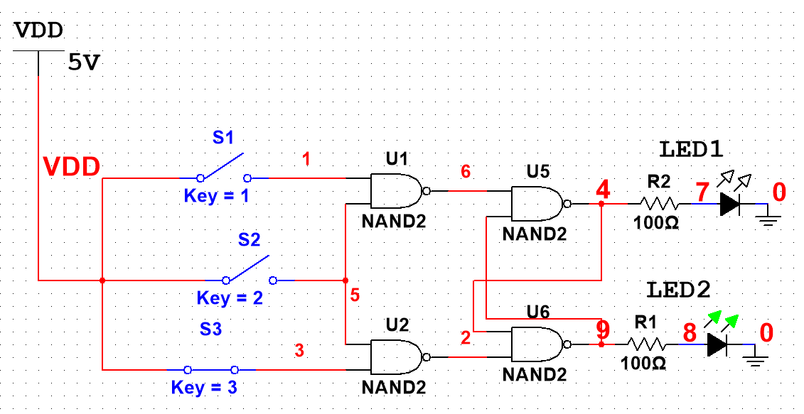

|  |  |  |  |
| --- | --- | --- | --- |
| C | Sn | Rn | Qn+1 |
| 0 | 0 | 0 | Qn |
| 0 | 1 | Qn |
| 1 | 0 | Qn |
| 1 | 1 | Qn |
| 1 | 0 | 0 | Qn |
| 0 | 1 | 0 |
| 1 | 0 | 1 |
| 1 | 1 | X |

C = 0 – хранение

С = 1 – работает как RS-тригер

т е С разрешает изменения

# 3 Исследовать работу синхронного D-триггера в статическом режиме

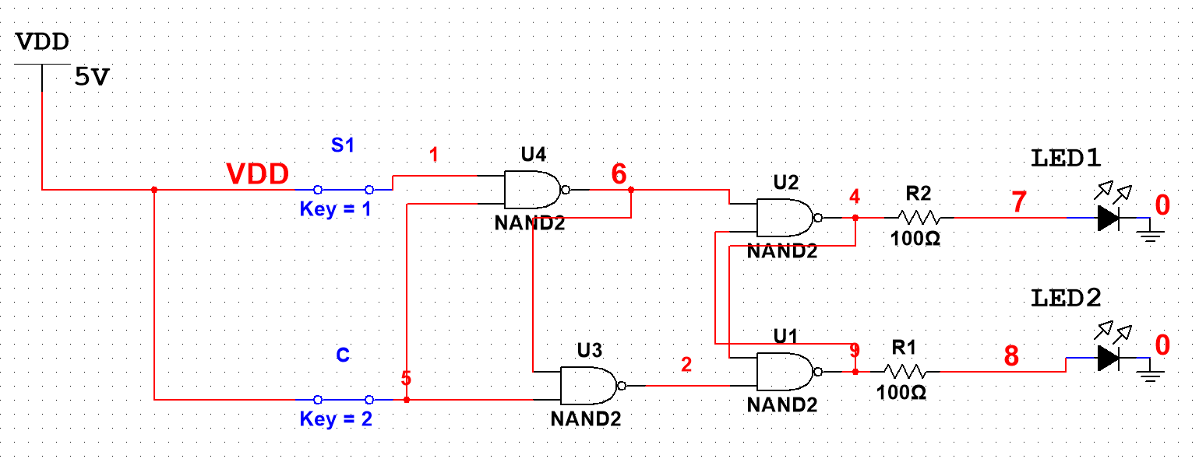

|  |  |  |  |
| --- | --- | --- | --- |
| C | D | Qn | Qn+1 |
| 0 | 0 | 0 | 0 |
| 0 | 1 | 1 |
| 1 | 0 | 0 |
| 1 | 1 | 1 |
| 1 | 0 | 0 | 0 |
| 0 | 1 | 0 |
| 1 | 0 | 1 |
| 1 | 1 | 1 |

D-триггер - элемент задержки (хранения) входных сигналов на один такт.

# 4. Исследовать схему синхронного D-триггера с динамическим управлением записью в статическом режиме

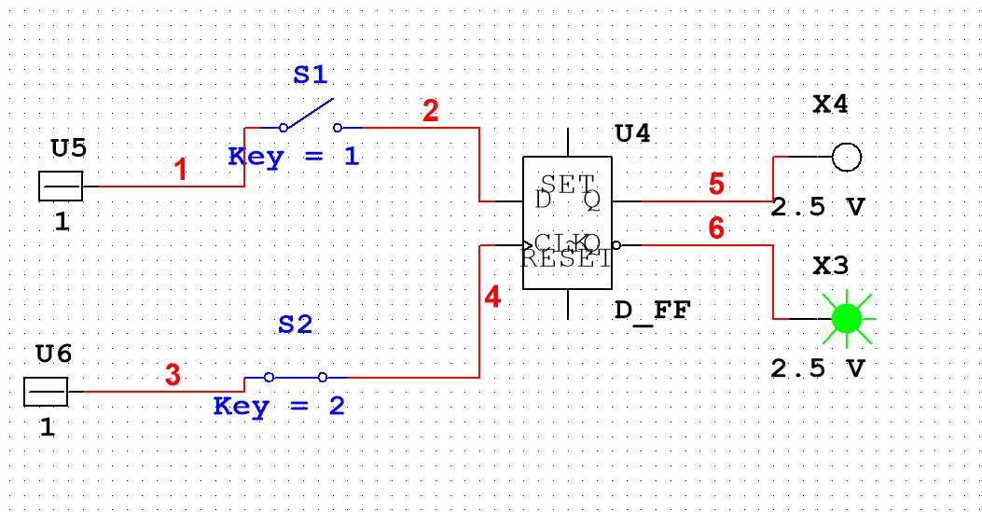

|  |  |  |
| --- | --- | --- |
| C | D | Qn+1 |
| 0 | 0 | 0 |
| 0 | 1 | 1 |
| 1 | 0 | 0 |
| 1 | 1 | 1 |

Характерной особенностью синхронных триггеров с динамическим управлением записью является то, что прием информационных сигналов и передача на выход принятой информации выполняются в момент изменения синхросигнала на С -входе из "0" в "I" или из "I" в "0", т.е. перепадом синхросигнала.

# 5 Исследовать схему синхронного DV-триггера с динамическим управлением записью в динамическом режиме

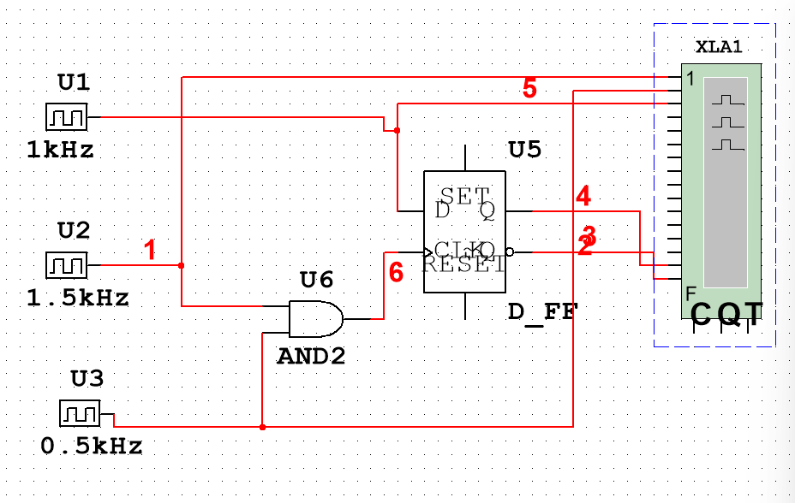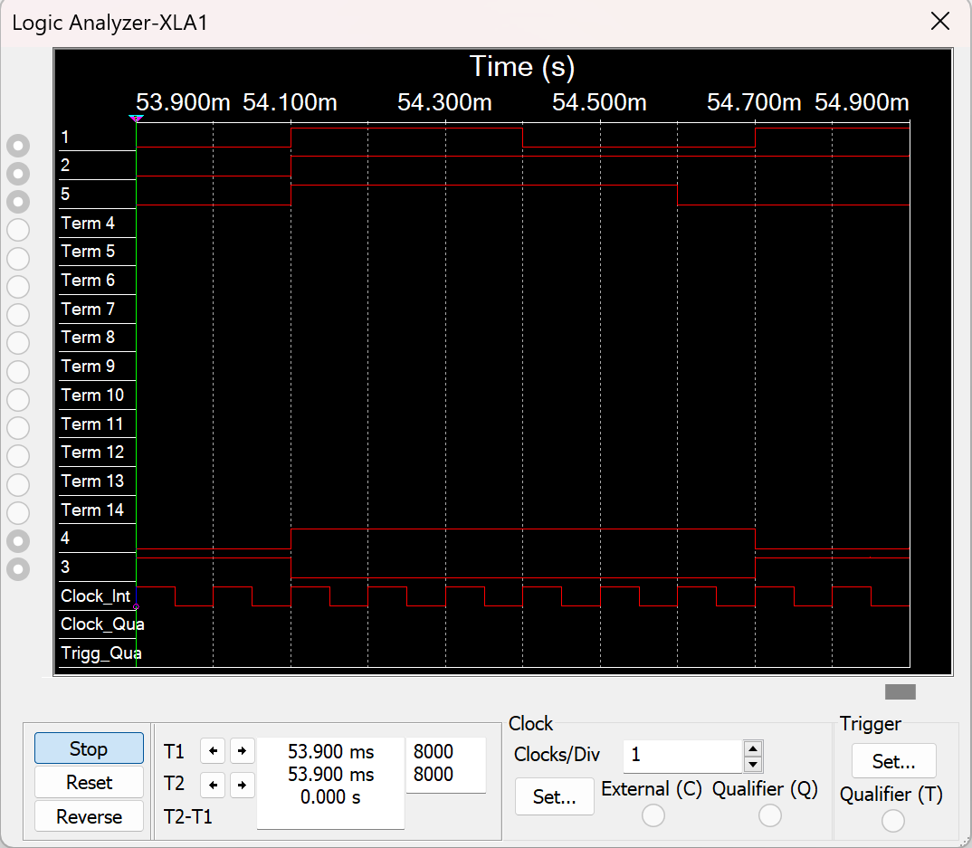

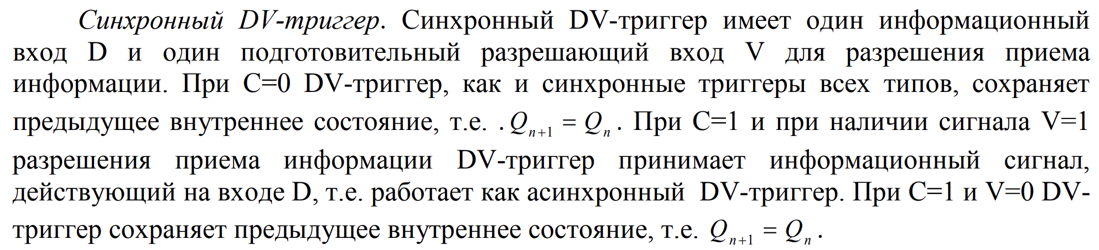

# 6 Исследовать работу DV-триггера, включенного по схеме TV-триггера

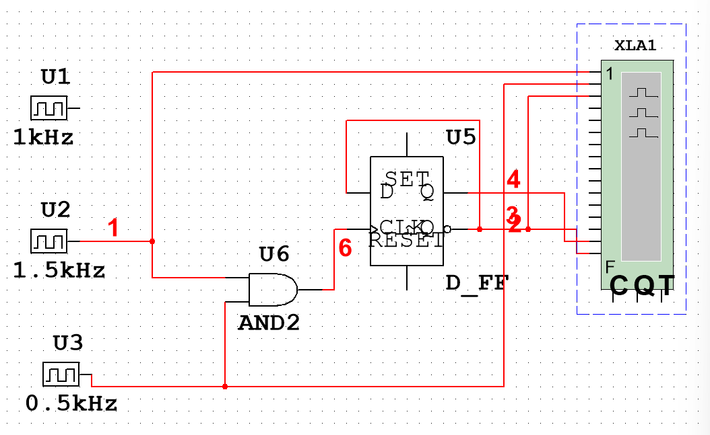

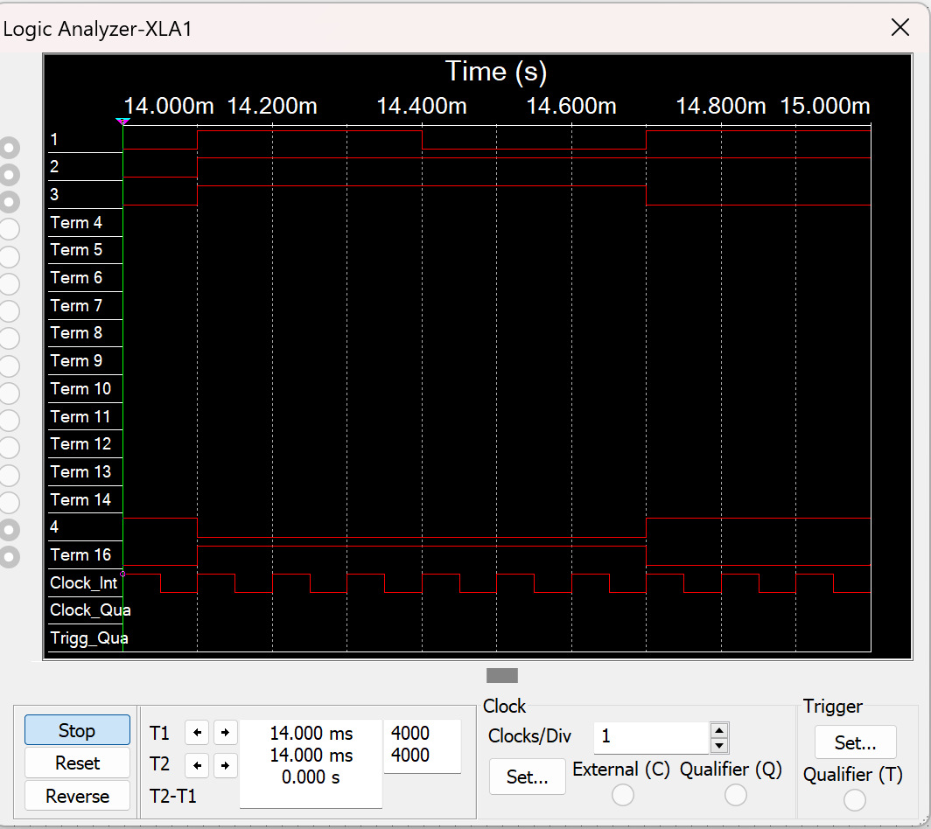

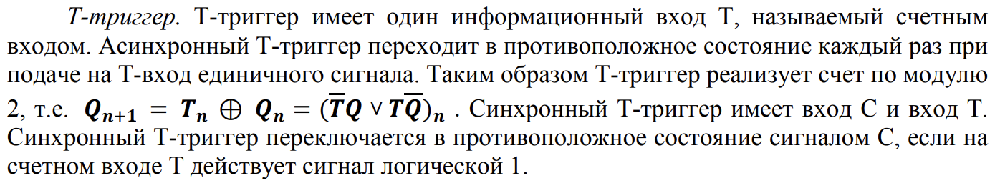

# Ответы на контрольные вопросы

1. ***Что называется триггером?***

Триггер является запоминающим элементом с двумя устойчивыми состояниями, которые кодируются цифрами 0 и 1.

1. ***Какова структурная схема триггера?***

два **выхода**: прямой Q и инверсный -Q

несколько физических **входов**, на которые могут подаваться сигналы, закодированные цифрами 0 и I

запоминающей ячейки (ЗЯ) и схемы управления (СУ)

x - информационные входы

СУ преобразует информационные сигналы, поступающие на ее входы, в сигналы S ′ и R′ , действующие на входы ЗЯ.

Сигнал по входу S ′ устанавливает ЗЯ в состояние “1”, а по входу R′ - в состояние "0"

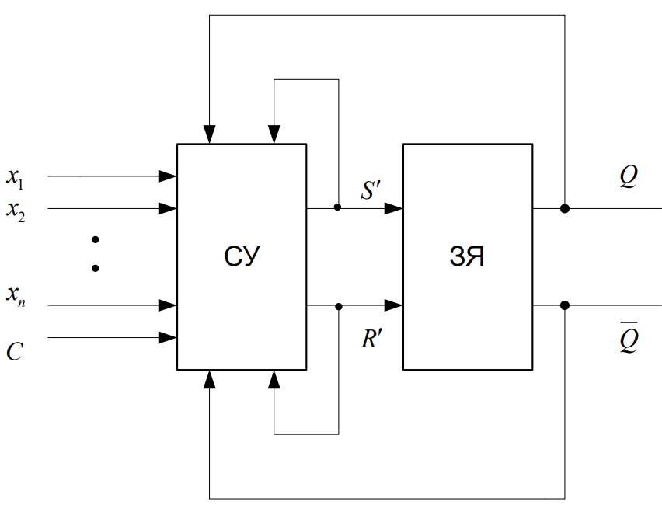

1. ***По каким основным признакам классифицируют триггеры?***
   1. По способу организации логических связей
      1. с раздельной установкой состояний “0” и “1” ( RS-триггеры);
      2. со счетным входом ( Т-триггеры);
      3. универсальные с раздельной установкой состояний “0” и “1” ( JK- триггеры);
      4. с приемом информации по одному входу ( D триггеры);
      5. универсальные с управляемым приемом информации по одному входу (DV -
      6. триггеры);
      7. комбинированные (например, RST-, JKRS, DRS - триггеры) и т.д.
   2. По способу запаси информации различают триггеры
      * асинхронные (несинхронизируемые)

Запись информации в асинхронный триггер осуществляется непосредственно с поступлением информационных сигналов на его входы

* + - синхронные (синхронизируемые), или тактируемые.

Запись информации в синхронные триггеры осуществляется только при подаче разрешающего импульса на вход синхронизации С

(В зависимости от числа тактирующих сигналов, необходимых для перевода триггера)

* однотактовые
* многотактовые
  1. По способу синхронизации различают триггеры
     + синхронные со статическим
     + управлением записью; синхронные с динамическим управлением записью
  2. По способу передачи информации с входов на выход
     + одноступенчатым
     + двухступенчатым запоминанием информации

1. ***Каково функциональное назначение входов триггеров?***

Функциональное назначение входов триггера указывают на его **условном графическом обозначении (УГО)** при помощи специальных меток согласно

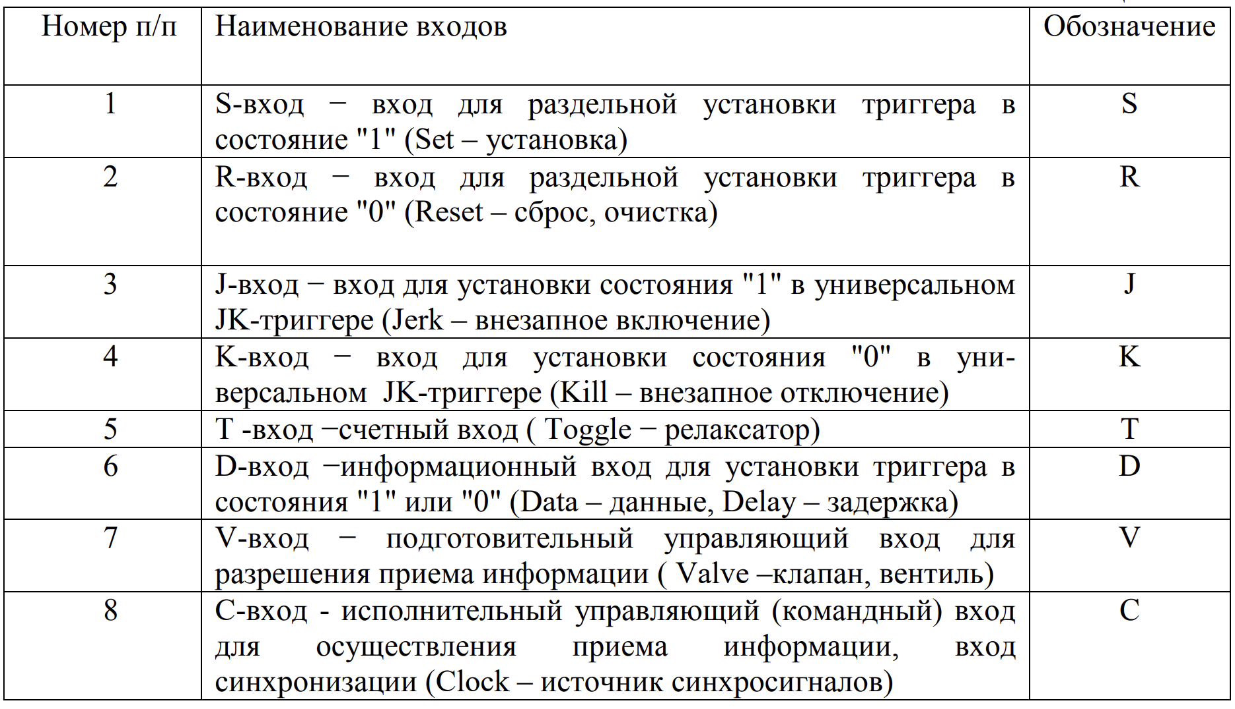

1. ***Что такое асинхронный и синхронный триггеры?***

По способу запаси информации различают триггеры

• асинхронные (несинхронизируемые)

Запись информации в асинхронный триггер осуществляется непосредственно с поступлением информационных сигналов на его входы

• синхронные (синхронизируемые), или тактируемые.

Запись информации в синхронные триггеры осуществляется только при подаче разрешающего импульса на вход синхронизации С

(В зависимости от числа тактирующих сигналов, необходимых для перевода триггера)

1. ***Что такое таблица переходов?***

таблица переходов - отражает зависимость выходного сигнала триггера в момент времени tn+1 от входных сигналов и от состояния триггера в предыдущий момент времени tn

1. ***Как работает асинхронный RS-триггер?***

Асинхронный RS -триггер - это простейший триггер, который используется как запоминающая ячейка

Состояния RS-триггера, соответствующие различным сочетаниям сигналов на его входах R и S , приведены в таблице переходов

S=0 и R = I триггер устанавливается в состояние "0"

S = 1 и R = 0 - в состояние “1”

S = 0 и R = 0, то в триггере сохраняется предыдущее внутреннее состояние

S=R=1 состояние триггера является неопределенным

запрещающего условия SR= 0.

характеристическим уравнением (функцией переходов):

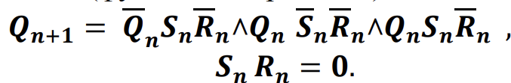

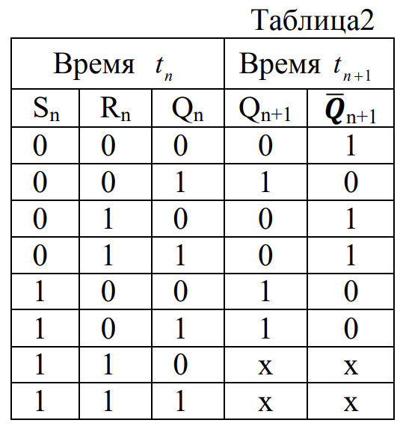RS-триггер на логических элементах (ЛЭ) ИЛИ-НЕ

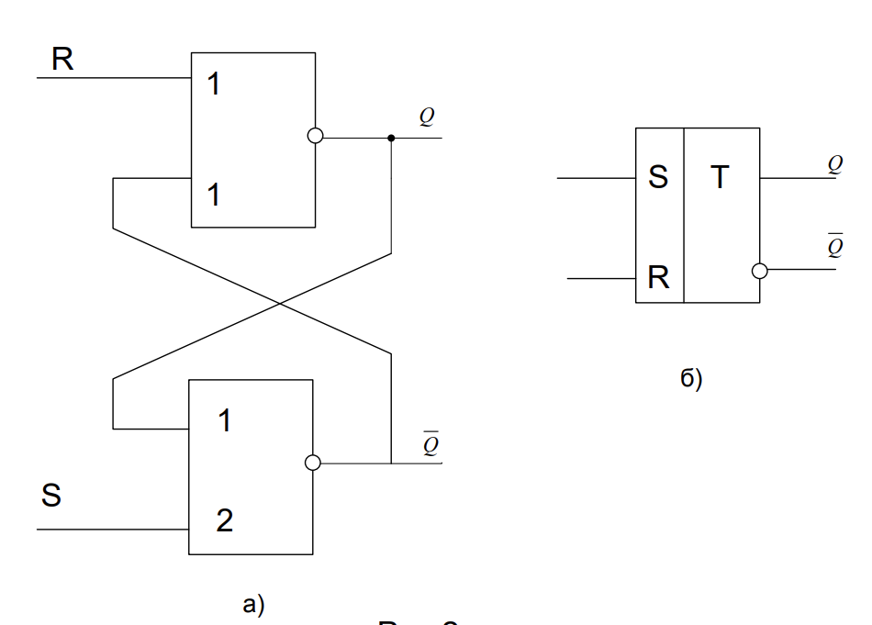

УГО асинхронного RS -триггера на ЛЭ И-НЕ.

(кружок на входе - инверсия)

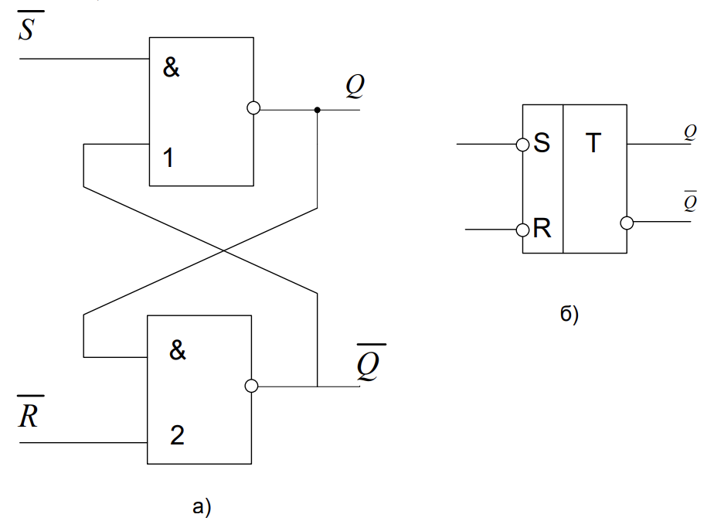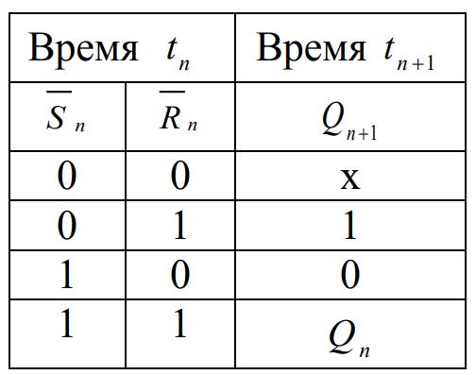

1. ***Как работает синхронный RS -триггер? Какова его таблица переходов?***

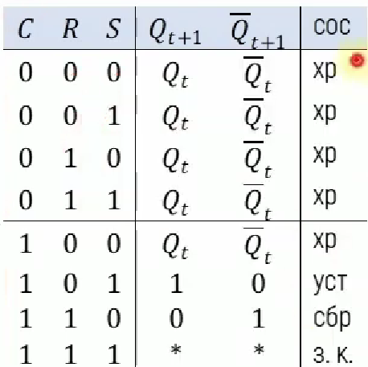

C = 0 – хранение

С = 1 – работает как RS-тригер

т е С разрешает изменения

1. ***Что такое*** ***D-триггер?***

элемент задержки (хранения) входных сигналов на один такт.

1. ***Объясните работу синхронного D-триггера.***

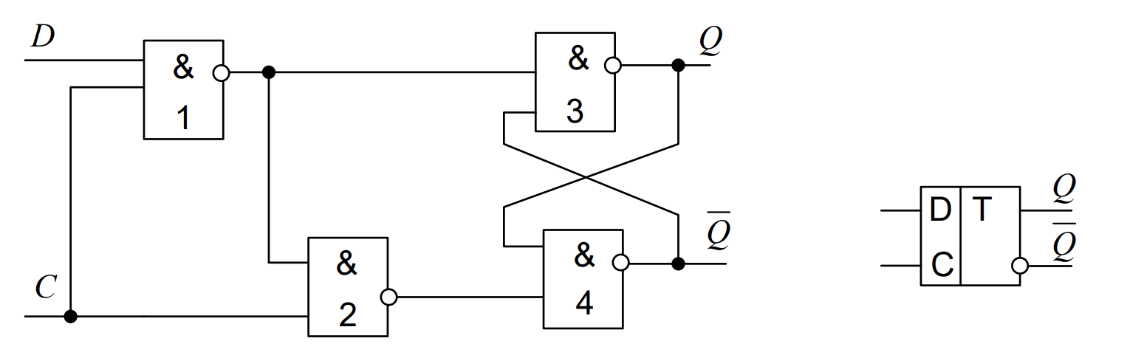

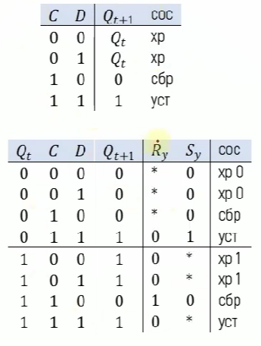

## 9. Что такое D-триггер?

Синхронный D -триггер имеет один информационный вход D, состояние которого с каждым синхронизирующим импульсом передается на выход, т.е. выходные сигналы представляют собой задержанные входные сигналы. Поэтому D - триггер – элемент задержки (хранения) входных сигналов на один такт.

## 10. Объясните работу синхронного D-триггера.

Схему синхронного D -триггера можно получить из схемы синхронного RS – триггера, подавая сигнал D на вход S, а сигнал !D, т.е. с выхода инвертора сигнала D, на вход R. В результате на входах RS-триггера возможны только наборы сигналов SR =01 при D=0 или SR =10 при D=1, что соответствует записи в триггер логического 0 или 1. Путем логических преобразований инвертор можно исключить и получить схему синхронного D –триггера. Синхронный D-триггер имеет один информационный вход D, состояние которого с каждым синхронизирующим импульсом передается на выход, т. е. выходные сигналы представляют собой задержанные входные сигналы.

## 11. Что такое DV –триггер?

Синхронный DV-триггер имеет один информационный

вход D и один подготовительный разрешающий вход V для разрешения приема

информации.

## 12. Объясните работу DV-триггера.

При С=0 DV-триггер, как и синхронные триггеры всех типов, сохраняет

предыдущее внутреннее состояние, т.е. Qn+1=Qn . При С=1 и при наличии сигнала V=1 разрешения приема информации DV-триггер принимает информационный сигнал,

действующий на входе D, т.е. работает как асинхронный DV-триггер. При С=1 и V=0 DV-триггер сохраняет предыдущее внутреннее состояние, т.е. Qn+1=Qn .

## 13. Что такое T-триггер? Какова его таблица переходов?

Т-триггер имеет один информационный вход Т, называемый счетным входом. Асинхронный Т-триггер переходит в противоположное состояние каждый раз при подаче на Т-вход единичного сигнала. Таким образом Т-триггер реализует счет по модулю 2: . Синхронный Т-триггер имеет вход С и вход Т. Синхронный Т-триггер переключается в противоположное состояние сигналом С, если на счетном входе Т действует сигнал логической 1

## 14. Объясните работу схемы синхронного RS-триггера со статическим управлением.

При С=0 триггеры переходят в режим хранения, запоминая последнее состояние

## 15. Какова характерная особенность переключения синхронных триггеров с динамическим управлением записью?

Характерной особенностью синхронных триггеров с динамическим управлением записью является то, что прием информационных сигналов и передача на выход принятой информации выполняются в момент изменения синхросигнала на С -входе из "0" в "I" или из "I" в "0", т.е. перепадом синхросигнала.

## 16. Как работает схема синхронного D -триггера с динамическим управлением записью на основе трех RS -триггеров?

Триггер имеет асинхронные входы Sa и Ra начальной установки в состояния 1 и 0. Если схему D -триггера дополнить входом V, то получим структуру DV-триггера. Временные диаграммы D -триггера соответствуют временным диаграммам DV- триггера при V= 1

## 17. Составьте временные диаграммы работы синхронного D-триггера с динамическим управлением записью.

В практической части

## 18. Какова структура и принцип действия синхронного DV-триггера с динамическим управлением записью?

Синхронный DV-триггер имеет один информационный вход D и один подготовительный разрешающий вход V для разрешения приема информации.

При С=0 DV-триггер, как и синхронные триггеры всех типов, сохраняет предыдущее внутреннее состояние, т.е. Q\_t = Q\_t-1. При С=1 и при наличии сигнала V=1 разрешения приема информации DV-триггер принимает информационный сигнал, действующий на входе D, т.е. работает как асинхронный DV-триггер. При С=1 и V=0 DV-триггер сохраняет предыдущее внутреннее состояние.

## 19. Составьте временные диаграммы синхронного DV-триггера.

В практической части

## 20. Объясните режимы работы D-триггера.

Синхронный D-триггер имеет один информационный вход D, состояние которого с каждым синхронизирующим импульсом передается на выход, т. е. выходные сигналы представляют собой задержанные входные сигналы.